第十一章实验报告
实验时间： | 2019.07.08 | 实验人： | 181250090 刘育麟
实验名称：第十一章实验
- 实验任务和目标：
- 通过修改配置文件，设置计算机IP地址为192.168.0.200、子网掩码为255.255.255.0、网关为192.168.0.254、DNS地址为202.96.209.5。
- 在运行级别5下面使用命令启动named服务，并且设置该服务在计算机启动时一起启动。
实验环境描述：Windows环境
实验拓扑及网络规划：
无
实验操作过程及配置说明：
- 在终端输入“ cd /etc/sysconfig/network-scripts”
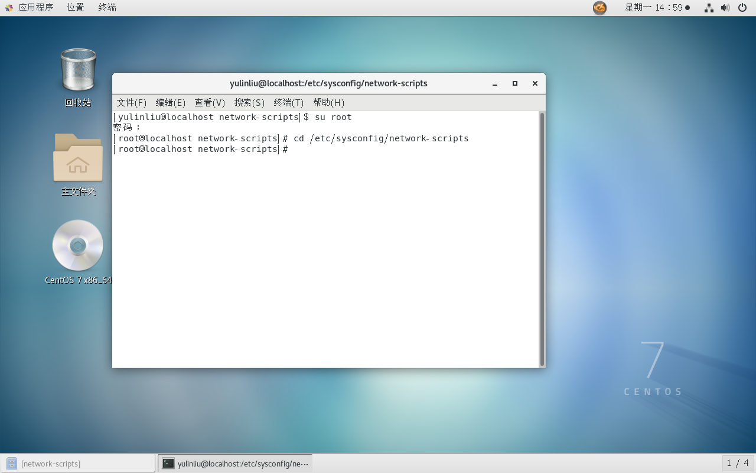
输入“vi ifcfg-ens33”进入vi编辑器
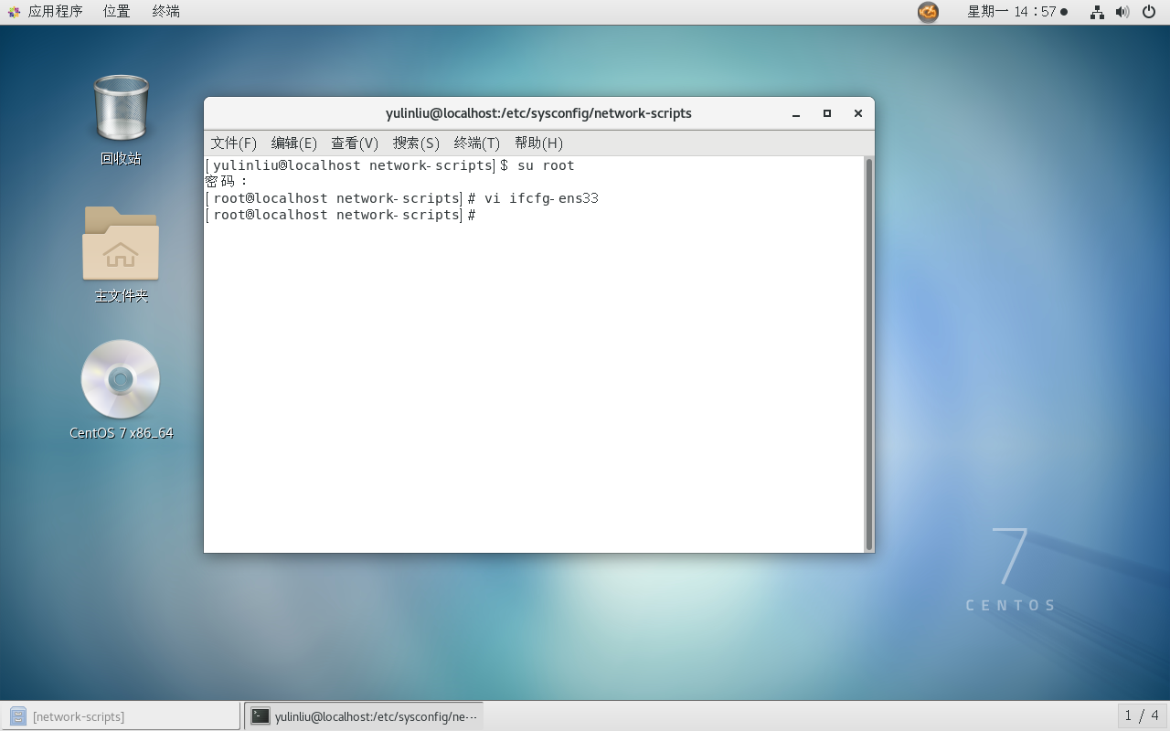
根据要求修改配置
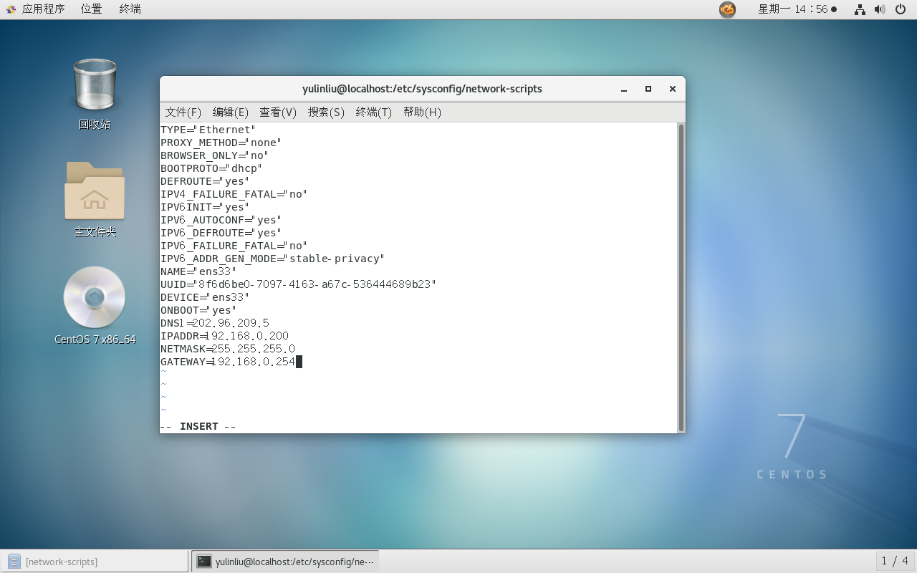
- 在终端输入“runlevel”确定运行级别
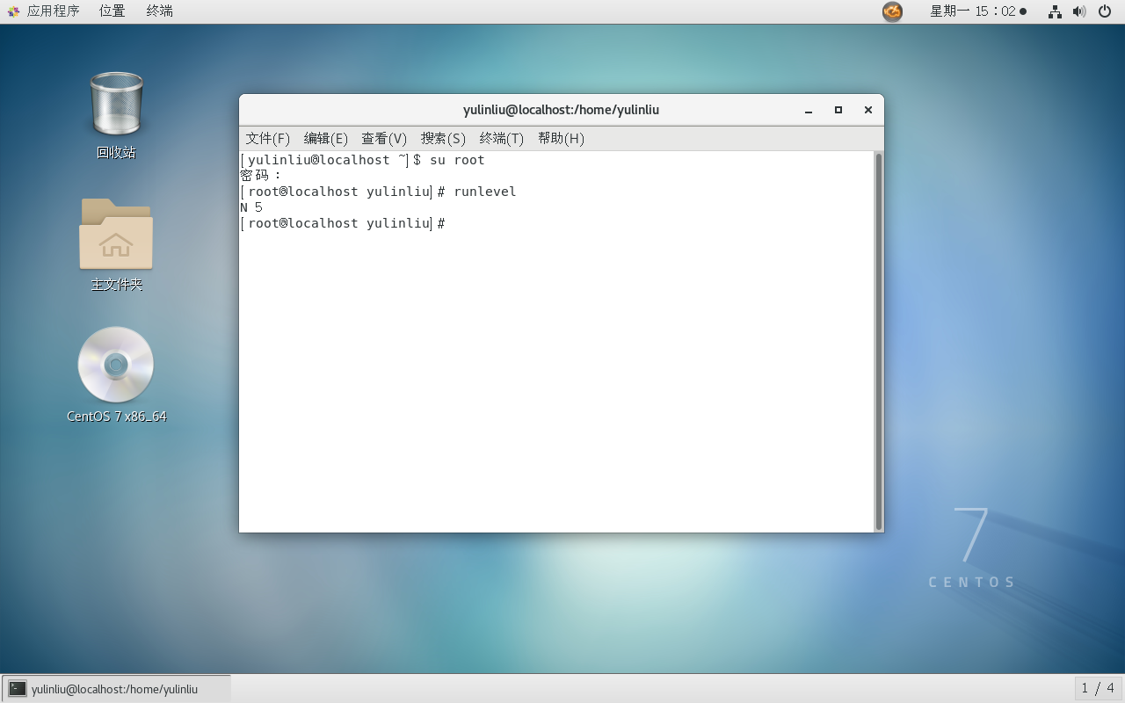
输入“systemctl start named.service”
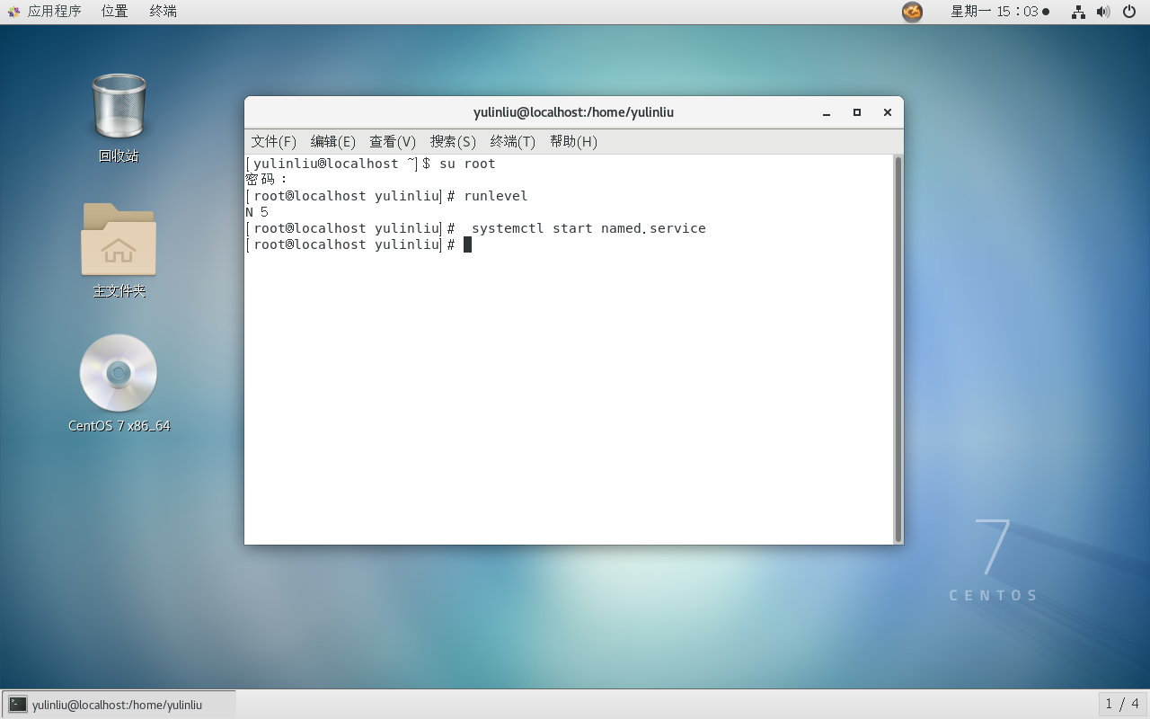
输入“systemctl enable named.service”
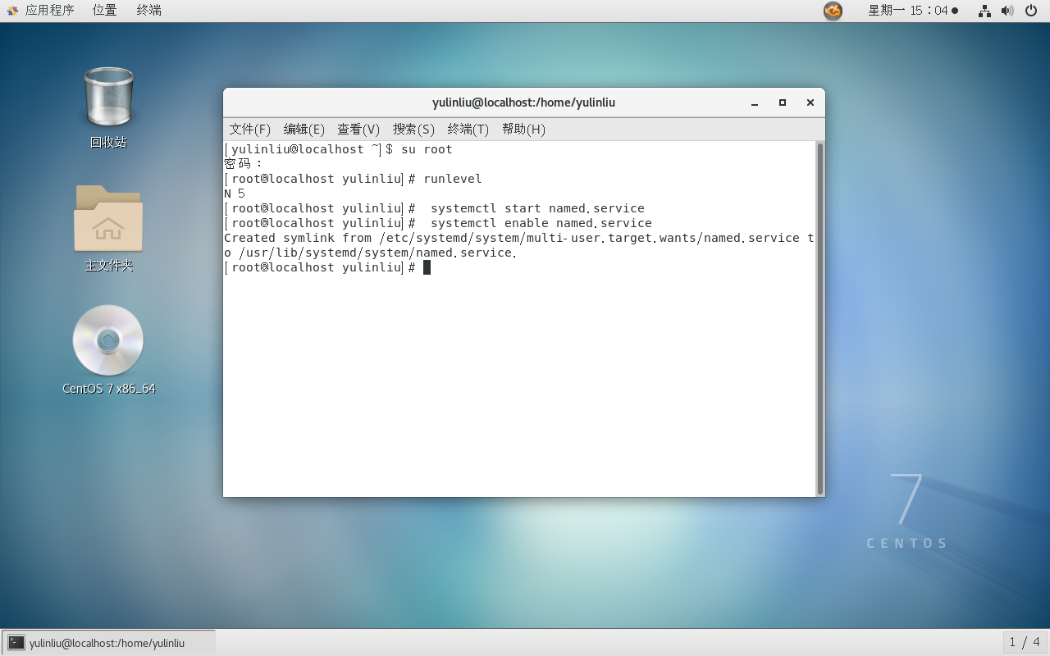
实验结果（可以是截屏图片）：
- 通过修改配置文件，设置计算机IP地址为192.168.0.200、子网掩码为255.255.255.0、网关为192.168.0.254、DNS地址为202.96.209.5。
- 在运行级别5下面使用命令启动named服务，并且设置该服务在计算机启动时一起启动。
总结和分析：
本实验让人练习简单的网络配置文件修改，以及设置网络服务的命令。

